Portefeuille d’exercices 4
En français

- Utilisons des expressions qui parlent des « yeux ».
Rappel
Comme nous l’avons vu en classe, dans la langue française, il existe le sens propre (=sens premier, le sens réel) et le sens figuré (= le second sens qui représente généralement une image, un sens moins réel).
- Que veulent dire ces expressions au sens figuré ?
- En mettre plein les yeux.
- Emerveiller quelqu’un | - Frapper au visage | - Soigner les yeux
    - Ne pas avoir froid aux yeux
- Etre courageux | - Etre bien habillé | - Avoir de bonnes lunettes
- Se mettre le doigt dans l’oeil
- Se faire mal | - Réfléchir | - Faire erreur

- Que veut dire l’expression « Œil pour œil, dent pour dent » ? Une des deux histoires ci-dessous représente bien cette expression. Laquelle ?
Histoire 1
Ludovic et Amanda sont allés à une brocante. Comme ils n’avaient pas beaucoup d’argent, ils ont décidé d’emmener un ou deux objets qu’ils échangeraient s’ils trouvaient quelque chose d’intéressant. Alors qu’ils allaient repartir, ils sont tombés sur un vieux coffre en bois. Ils ont tenté de l’échanger contre ce qu’ils avaient emporté mais le vendeur n’a rien voulu entendre. Il a dit que leurs objets n’avaient pas autant de valeur que le coffre.

Histoire 2
Frédéric et Gaspard sont amis depuis de nombreuses années. Pourtant, la semaine dernière, ils se sont disputés. Dans les rangs, Gaspard a dépassé son ami en lui marchant volontairement sur le pied, ce qu’il n’a pas apprécié. Le lendemain, Frédéric a voulu se venger, c’est lui qui a dépassé son copain en lui donnant un coup de coude.

L’histoire qui représente bien l’expression « Œil pour œil, dent pour dent » est l’histoire n° …. . Cette expression signifie ……………………………………..

- Trouve trois autres expressions qui contiennent le mot « œil » ou « yeux ».
……………………………………………………………………………
……………………………………………………………………………
……………………………………………………………………………
- Complète ces mots croisés à partir d’adjectifs uniquement !
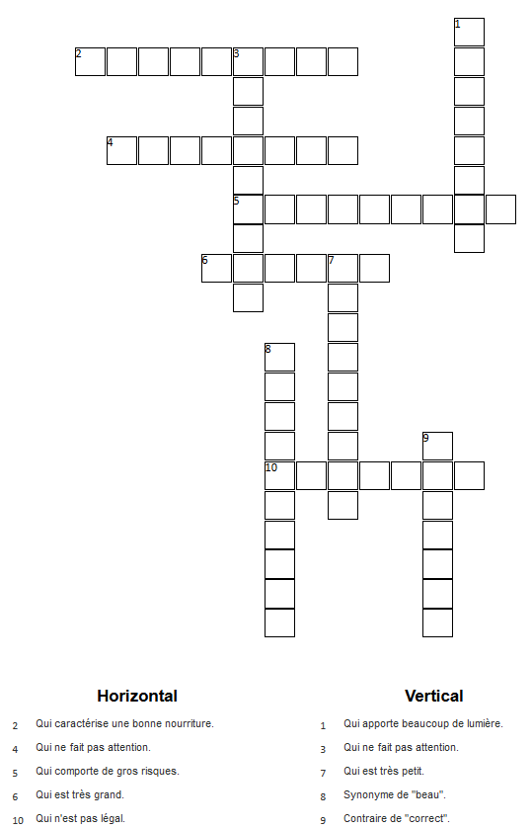

- Conjugue le verbe « se laver » aux temps demandés.
Indicatif présent | Indicatif imparfait | Indicatif futur simple
Je me lave | Je ………………………… | Je …………………………
Tu ……………………….. | Tu ……………………….. | Tu ………………………..
Il ………………………… | Il ………………………… | Il …………………………
Nous …………………….. | Nous …………………….. | Nous ……………………..
Vous …………………….. | Vous …………………….. | Vous ……………………..
Elles …………………….. | Elles …………………….. | Elles ……………………..

Indicatif passé composé | Indicatif plus-que-parfait
J’ ………………..…………… | J’ ………………..……………
Tu …………………..……….. | Tu …………………..………..
Il ………………………..…… | Il ………………………..……
Nous ……………………….... | Nous ………………………....
Vous …………………………. | Vous ………………………….
Elles …………………………. | Elles ………………………….

Impératif présent
…………………………………..
…………………………………..
…………………………………..

Subjonctif présent | Conditionnel présent
que je ………………..…………… | Je ………………..……………
que tu …………………..……….. | Tu …………………..………..
qu’il ………………………..…… | Il ………………………..……
que nous ……………………….... | Nous ………………………....
que vous …………………………. | Vous ………………………….
qu’elles …………………………. | Elles ………………………….
- Donne la nature des mots soulignés.
(ex : nom, verbe, adjectif, adverbe, préposition, déterminant, pronom, conjonction).
- Le garçon a transporté son camarade à l’infirmerie.
……………… ………………
- C’est lui qui a réalisé tous ces exercices.
……………… ………………
- Cette étrange bruit provient de la ruelle.
……………… ………………
- Est-ce que tu veux vraiment qu’elle sache la vérité ou pas ?
……………… ………………
- Trouve le nom qui est de la même famille que l’adjectif.

Tu peux utiliser le dictionnaire pour réaliser cet exercice !

Adjectifs | Noms
souple | la …………………………..
gentil | la …………………………..
imprudent | l’…………………………..
méchant | la …………………………..
peureux | la …………………………..
lent | la …………………………..
généreux | la …………………………..
humide | l’…………………………..

- Souligne tous les verbes conjugués et indique leur infinitif au-dessus.

- Les ouvriers réparaient les trous dans la toiture.
- Les fourmis se sont introduites par ce minuscule orifice.
- Ils avaient encore loupé leur train la fois dernière.
- Heureusement, les deux suspects ont été arrêtés à temps.

- Lis ce texte et transforme comme demandé.

Recopie ce texte en remplaçant « Guillaume » par « Louise et Aline ».

Guillaume ouvrit la porte sa chambre et appela son frère pour qu’il vienne l’aider. Il devait absolument descendre un meuble mais celui-ci était beaucoup trop lourd pour lui. Ne le voyant pas arriver, le garçon sortit de la pièce et regarda dans le couloir mais aucune trace de son ainé. Il se rendit alors devant sa chambre et tambourina à la porte. Son frère apparut en bâillant, les cheveux en bataille et lui dit : « Tu es fou de frapper aussi fort. Pourquoi me réveilles-tu ? »

…………………………………………………………………………………………..
…………………………………………………………………………………………..
…………………………………………………………………………………………..
…………………………………………………………………………………………..
…………………………………………………………………………………………..
…………………………………………………………………………………………..
…………………………………………………………………………………………..
…………………………………………………………………………………………..
…………………………………………………………………………………………..
…………………………………………………………………………………………..
…………………………………………………………………………………………..
…………………………………………………………………………………………..
…………………………………………………………………………………………..
- Retrouve les participes passés au masculin singulier.

Infinitifs | Participes passés (au masc. sing.)
Ecrire | …………………………….
Servir | …………………………….
Comprendre | …………………………….
Courir | …………………………….
Vendre | …………………………….
Boire | …………………………….

- Replace correctement les actions dans l’ordre.

Lorsque vous aurez mangé le dessert, vous débarrasserez la table.
1 2
Ce matin, vous aviez laissé toutes vos affaires sur la table. Pourtant, avant la fin du déjeuner,
3
je vous avais demandé de tout ranger une fois le repas terminé.
4
Présent

- Souligne tous les compléments indirects de verbes (CIV).
- J’ai montré cette magnifique photo à mes amis.
- Novak lui donne souvent un coup de main.
- Il ira en Espagne dès que ce sera possible.
- Nous leur en avons donné ce matin.
- Maria parle régulièrement de son frère qui habite au Canada.
En mathématique

- Effectue ces opérations le plus rapidement possible.

- 7 X 0,06 = ……..
- 50 X 24,6 = ……..
- 875,5 X 0 = ……..
- 0,2 X 45 = ……..
- 80 X 0,07 = ……..
- $\frac{3}{7} de 490= ……..$
- 372 : 6 = ……..
- 9 X 74 = ……..
- 782 – 297,8 = ……..
- 99 X 38 = ……..
- 97 : 0,5 = ……..
- 50 X 400 = ……..
- 338,6 + 396,9 = ……..
- 1000 X 2,7 = ……..
- 18 X 45 = ……..

- Donne la valeur de ces chiffres romains.

- CCCLV = ……………………………………………..
- XCIV = ……………………………………………….
- CMLXXXII = ………………………………………….
- MCDXL = …………………………………………….
- MMMDCXIX = ……………………………………….

- Complète le tableau pour que ces nombres soient divisibles comme demandé.

 | Nombre divisible par 3 | Nombre divisible par 9
Nombre divisible par 4 | 2 3 5 . | 5 6 1 .
Nombre divisible par 8 | 7 2 4 . | 3 7 . .
Nombre divisible par 5 | 4 2 3 . | 2 8 3 .
Nombre divisible par 125 | . 8 . . | . 6 . .

- Résous cet exercice sur les nombres négatifs.

Madame Jaimlesdépens vient de recevoir ses extraits de compte de la banque. Le dernier indique le montant suivant -194 €. Le soir, elle se rend au magasin et dépense à nouveau de l’argent en utilisant sa carte bancaire. Le coût total de ses achats revient à 85 €. Quel montant sera indiqué sur le prochain extrait de compte qu’elle recevra ?

…………………………………………………………………………………………

- Place correctement la virgule et barre les zéros inutiles.

- Le chiffre 4 représente les centièmes 0 0 8 6 9 5 1 4 6 3 0
- Le chiffre 8 représente les dizaines 0 0 8 6 9 5 1 4 6 3 0
- Le chiffre 3 représente les millièmes 0 0 8 6 9 5 1 4 6 3 0

- Complète ce tableau sur les échelles.

Distance sur carte | Distance réelle | Echelle
1 cm | ……………….. | 1/5 000 000
……………….. | 2 km | 1/50 000
5 cm | 4,5 km | ………………..

- Estime et résous ces calculs écrits.

Pour t’aider, pense à résoudre ces opérations normalement, en n’oubliant pas d’indiquer les reports quand c’est nécessaire !!

 |  | 3 | 7 | 6 | , | 9 |  |  |  | 9 | 5 | 7 | 2 | 6 | , | 7
 | + | 5 | 3 | 8 | , | 6 |  |  | - | 3 | 6 | 4 | 3 | 2 | , | 8
 |  |  | 6 | 7 , | 3 |  |  |  | 3 | 5 | 6 , | 3 |  |  | 7
 |  | X |  | 5 , | 6
+

- Lis et résous cet exercice.

Sur une publicité, on peut lire : « Bon de 15 € valable par achat de 100 €. »
Je possède une grande quantité de bons et je souhaite les utiliser !
Complète :
Si j’achète pour 100 €, je paierai réellement 85 €.
Si j’achète pour 200 €, je paierai réellement ……..
Si j’achète pour 460 €, je paierai réellement ……..

- Reproduis ces deux formes en utilisant la symétrie orthogonale.

- Calcule l’aire et le périmètre de ces formes géométriques.

P = ……..………………...  ………………………..  A = ………………………..  …….…………………. | P = ……..………………...  ………………………..  A = ………………………..  …….…………………. | P = ……..………………...  ………………………..  A = ………………………..  …….…………………. | P = ……..………………...  ………………………..  A = ………………………..  …….………………….

- Construis en respectant l’aire demandée.

Triangle de 15 cm² | Losange de 14 cm²
Trapèze de 18 cm² | Parallélogramme de 16 cm²

- Complète

5 m² + ……… m² |  | 42 ca + ……..… m²
 | 1 dam²
0,6 dam² + ………. m² |  | 250 dm² + ………. m²

- Donne la valeur de la part grisée en pourcentages.

…….. ……..

14. Calcule le pourcentage d’une part.
25 % de 800 = …….. | 50 % de 78 = ……..
10 % de 536 = …….. | 20 % de 250 = ……..

14. Trouve 5 nombres premiers compris entre 40 et 70.

…………………………………………………………………………………………..

…………………………………………………………………………………………..

15. Résous ces opérations sur les fractions.

$$\frac{3}{4} + \frac{2}{5} =…………………………$$ | $$\frac{6}{9} - \frac{4}{12} =…………………………$$

En éveil

- Complète cet exercice en utilisant un référent (dictionnaire, Atlas, internet, …)

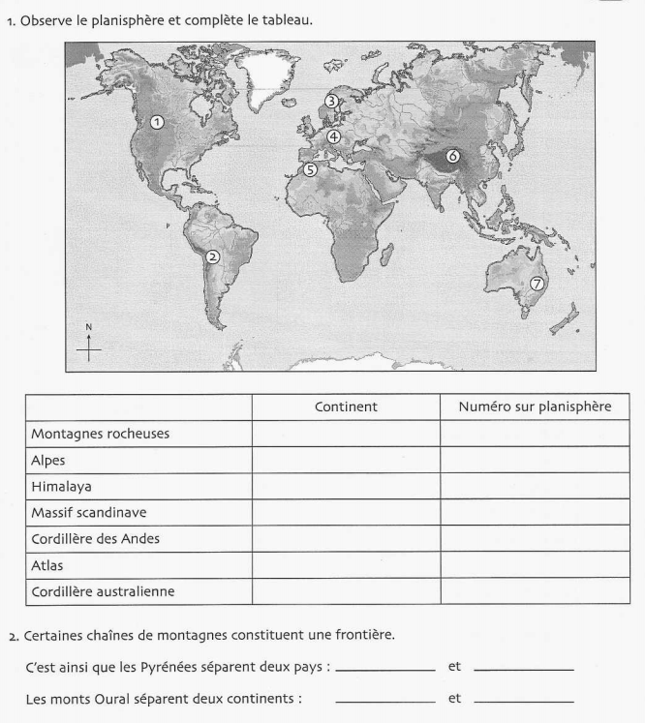

- Voici une photo aérienne, un plan et une photo en plan rapproché (= prise de plus près) de la ville de Namur. Différencie-les en entourant chaque fois la bonne réponse.

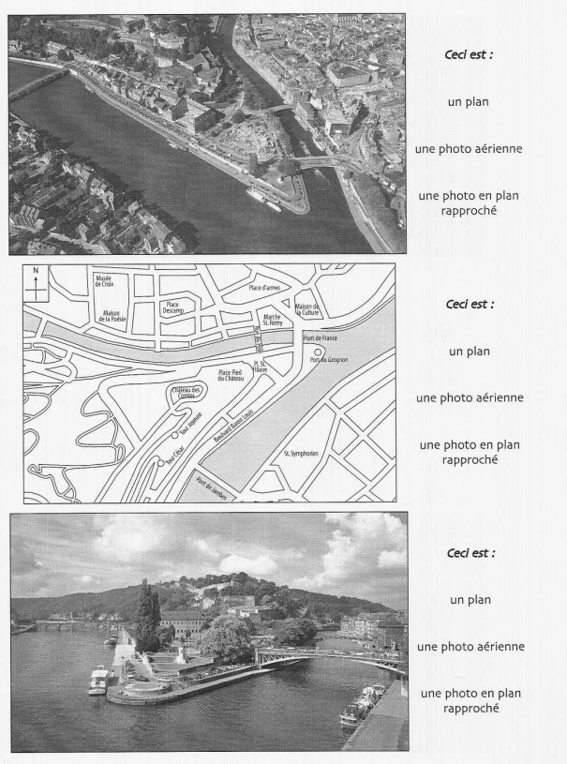

- Poursuivons avec la ville de Namur et les deux principaux cours d’eau qui la traversent. Lis attentivement et complète ce qui est demandé.

